ROZPIS

Krajského přeboru Středočeského kraje

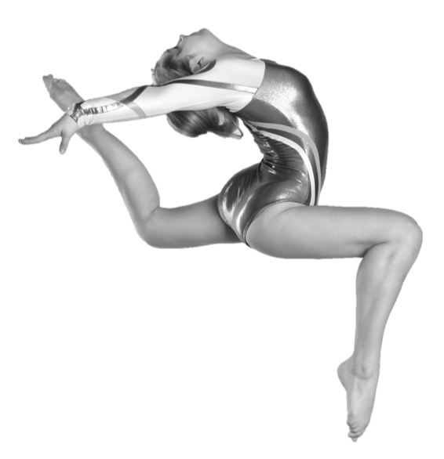
TJ Sokol Kolín
19.11.2022
ve sportovní gymnastice žen

A/ VŠEOBECNÁ USTANOVENÍ

- Pořadatel: z rozhodnutí krajské soutěžní komise SG oddíl SG TJ Sokol Kolín

- Místo: Sokolovna Kolín, Kmochova 14, Kolín, 28002

- Datum konání: středa 19.11.2022

- Činovníci: ředitel závodu: Vratislava Prokůpková
hospodář: Andrea Bartošová
hlavní rozhodčí: Hana Jíchová
vedoucí nástupů: Simona Šedinová, Marie Voglová
počtářská komise: Lenka Šotolová
zdravotník: MUDr. Rosemarie Taftlová

5. Přihlášky: zasílejte do 12.11.2022 prostřednictvím GIS
v přihlášce uveďte jméno závodnice, rok narození, kategorii,
a jméno trenéra. U kategorií s volitelnou výškou stolu i výšku stolu každé závodnice.

6. Rozhodčí: Každý oddíl je povinen přivézt kvalifikovanou rozhodčí na každých 1-5 závodnic, tato rozhodčí musí být přítomna po celou dobu závodu, při nesplnění tohoto požadavku bude navýšené startovné o 300 Kč na každou závodnici převyšující limit; z nařízení o rozhodčích má výjimku pořádající oddíl

7. Losování: bude provedeno a zveřejněno na GIS do středy 16.11.2022

8. Stravování: bude možnost využít bufet v budově závodu, občerstvení pro rozhodčí bude zajištěno

9. Cestovné: bude proplaceno nominovaným rozhodčím.
Rozhodčím bude dále vyplacena odměna.

10. Startovné: pro všechny závodnice 450,- Kč. Neregistrované závodnice nemají start povolen.

11. Závodní kancelář: bude otevřena od 7.45 hodin.

B / TECHNICKÁ USTANOVENÍ

12. Předpis: závodí se dle platných pravidel FIG a platného Závodního programu

13. Závodní kategorie:
Závod družstev:
II. liga (8let a starší – 2014 a st.) - obtížnost VS5 B (juniorky B)
III. liga (7let a starší 2015 a st.) – obtížnost VS5 C (juniorky C)
IV. liga (7-12let – 2015-2010) - obtížnost dle ZP
V. liga (7-9let – 2015-2013) - obtížnost dle ZP,
přeskok bedna našíř cca 90cm

Závod jednotlivkyň:
VS1A, VS1B, VS2A, VS2B, VS3A, VS3B
Závod jednotlivkyň je pouze pro závodnice, které nemají splněný daný výkonnostní stupeň.
Účast jednot mimo Středočeský kraj v závodu jednotlivkyň pro plnění VS je povolen pouze po domluvě s pořadatelem.

14. Podmínka účasti: včas zaslaná přihláška, platná lékařská prohlídka, potvrzená registrace oddílu.

15. Úbor: závodnice, trenéři i rozhodčí dle pravidel SG.

16. Organizační pokyny: prostná se cvičí na čtverci 12x12m, hudební doprovod bude pouštěn dle předem odevzdaného pořadí závodnic družstva na prostných, pořadí bude odevzdáno u prezence (u IV.ligy je třeba předem označit, zda bude závodnice cvičit s hudebním doprovodem)

17. Tituly a ceny: družstva na prvních třech místech obdrží medaile, diplomy a věcné ceny

18. Časový program:
bude zveřejněn po rozlosování závodu

Organizované rozcvičení bude 1 minuta na závodnici na nářadí. K volnému rozcvičení bude možno využít prostor na galerii.

Prezence závodnic od 2.sledu je vždy minimálně 1 hodinu před plánovaným organizovaným rozcvičením! Závodnice musí být přítomny v budově závodu alespoň 1 hodinu před předpokládaným rozcvičením své kategorie.

C / ZÁVĚREČNÁ USTANOVENÍ

20. Výsledky: výsledky budou zpracovány elektronicky a uveřejněny na stránkách ČGF

Vratislava Prokůpková, ředitel závodu

